LAB 4 — KHẢO SÁT VÀ ĐÁNH GIÁ BỀ MẶT MẠNG BẰNG NMAP
Đặng Dương Nguyên
11CNPM2
LINK YTB: https://youtu.be/jIC_sRlanjw

A. CHUẨN BỊ VÀ CẤU HÌNH

Bước 1. Windows: kiểm tra Nmap, Npcap, Zenmap và IP Host-Only
Tải bản Windows self-installer tại https://nmap.org/download.html nếu chưa cài. Chạy với quyền Administrator, chọn Nmap Core Files, PATH, Npcap và Zenmap (nếu có). Tệp .rpm đã tải là gói Linux họ RPM, KHÔNG dùng để cài trên Windows hay Kali Debian.
nmap --version
ipconfig
Ghi IP tại mục VirtualBox Host-Only Network; không lấy IP Wi-Fi. Nếu Nmap không nhận, mở terminal mới hoặc kiểm tra PATH.
Thiết bị | IP Host-Only | Subnet
Windows Host | [điền theo ipconfig] | 255.255.255.0
Kali | 192.168.56.102 | 255.255.255.0
Metasploitable 2 | 192.168.56.103 | 255.255.255.0

Bước 2. VirtualBox: kiểm tra mạng và snapshot
Tắt cả VM → Settings → Network: Kali Adapter 1 = Host-only Adapter; Metasploitable 2 Adapter 1 = Host-only Adapter. Chọn cùng tên mạng VirtualBox Host-Only. Tắt NAT trên Kali sau khi cài gói; không bật Bridged cho máy đích. Trong VirtualBox Manager chọn từng VM → Snapshots → Take → đặt tên Before-LAB4.

Bước 3. Kali: kiểm tra công cụ và IP
nmap --version
ip -br addr
Nếu Nmap đã có, không cần cài lại. Chỉ khi cần cài, tạm bật NAT, chạy các lệnh sau rồi tắt NAT trước khi quét:
sudo apt update
sudo apt install nmap
Zenmap trên Kali là tùy chọn: sudo apt install zenmap. Có thể hoàn thành toàn bộ bài bằng terminal.
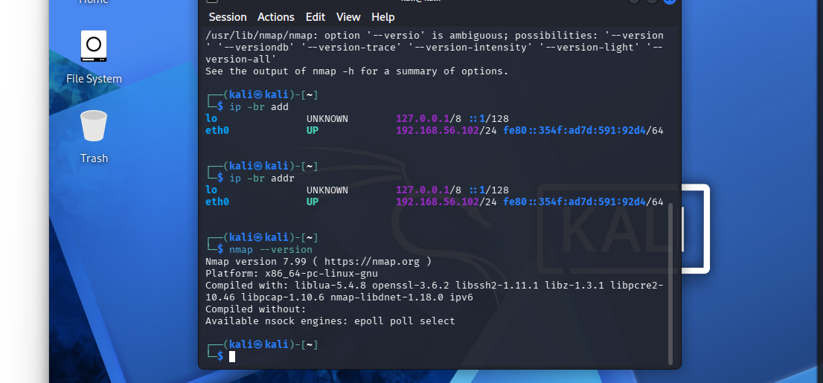

Bước 4. Metasploitable 2: lấy IP và kiểm tra thông mạng
Đăng nhập msfadmin/msfadmin (chỉ trong VM lab), gõ ifconfig; lệnh ipconfig là lệnh Windows, không dùng tại đây.
ifconfig
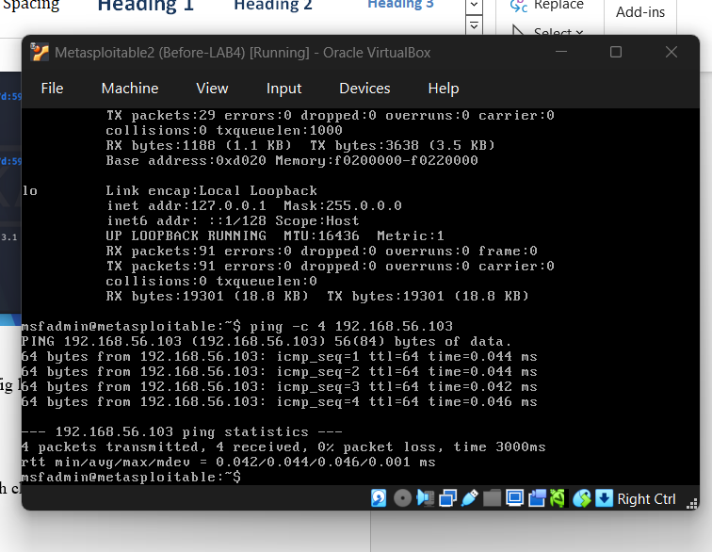Trở lại Kali, chạy:
ping -c 4 192.168.56.103
Nếu không thông, kiểm tra tên Host-Only, subnet và trạng thái hai VM trước khi tiếp tục.

B. THỰC HÀNH NMAP — THEO THỨ TỰ TÀI LIỆU

Bước 5. Host discovery trên toàn mạng /24
sudo nmap -sn 192.168.56.0/24
Ghi các địa chỉ host up, MAC/vendor nếu hiện; phân biệt Windows Host, Kali và Metasploitable bằng đối chiếu IP thực tế. Số host có thể khác số VM do Host adapter/DHCP.
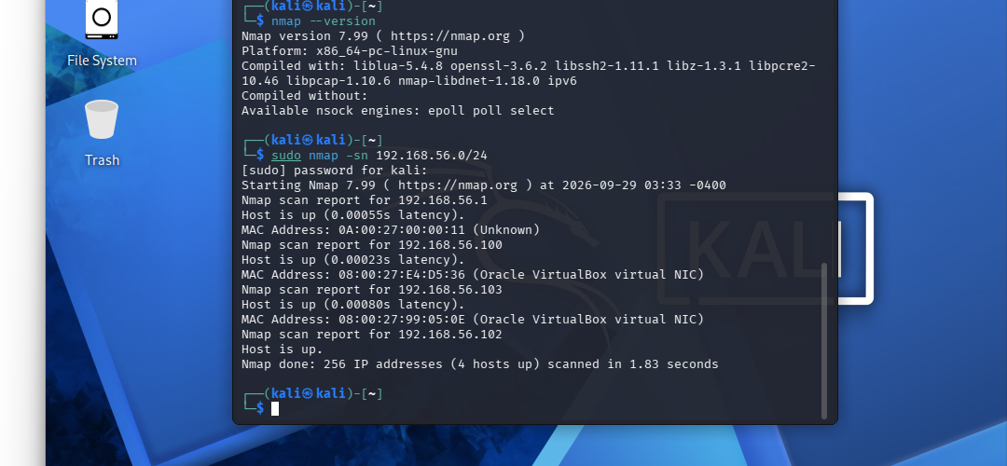

Bước 6. TCP Connect scan và SYN scan
nmap -sT 192.168.56.103
sudo nmap -sS 192.168.56.103
Chạy cùng máy đích, ghi số open/closed/filtered và thời gian từng lần quét; Nmap mặc định quét 1.000 cổng TCP phổ biến. Chọn ít nhất 3 cổng open để ghi tên dịch vụ Nmap suy đoán.
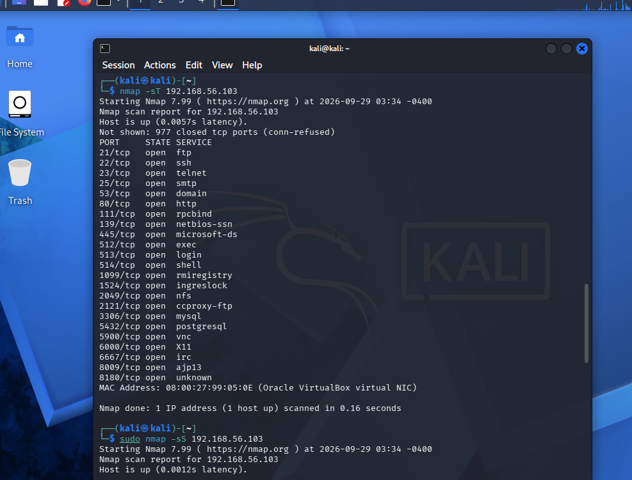
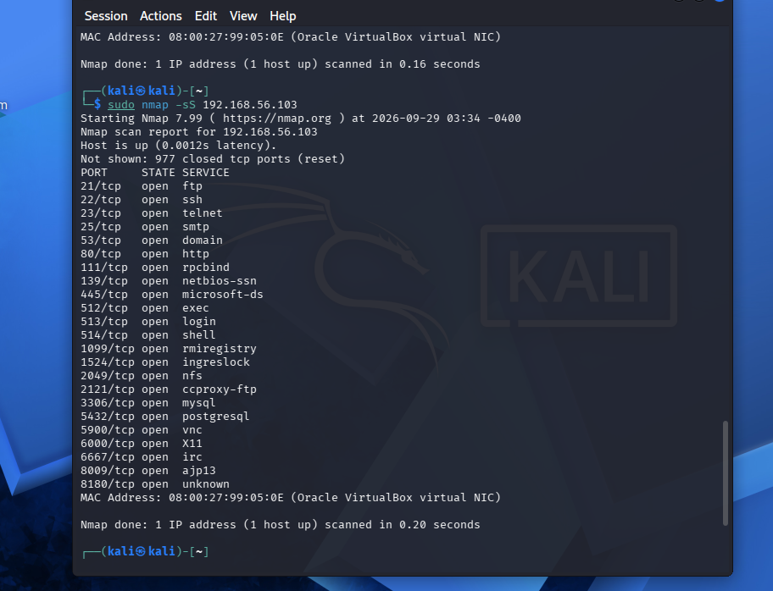

Bước 7. FIN, Xmas, NULL và ACK
FIN:
sudo nmap -sF 192.168.56.103
Xmas:
sudo nmap -sX 192.168.56.103
NULL:
sudo nmap -sN 192.168.56.103
ACK:
sudo nmap -sA 192.168.56.103
Đối chiếu trên cùng cổng với -sS. open|filtered không có nghĩa open: không thể phân biệt cổng mở với gói bị lọc. ACK chủ yếu phân biệt filtered/unfiltered, không kết luận cổng mở.

Bước 8. UDP: chỉ quét 20 cổng phổ biến
sudo nmap -sU --top-ports 20 192.168.56.103
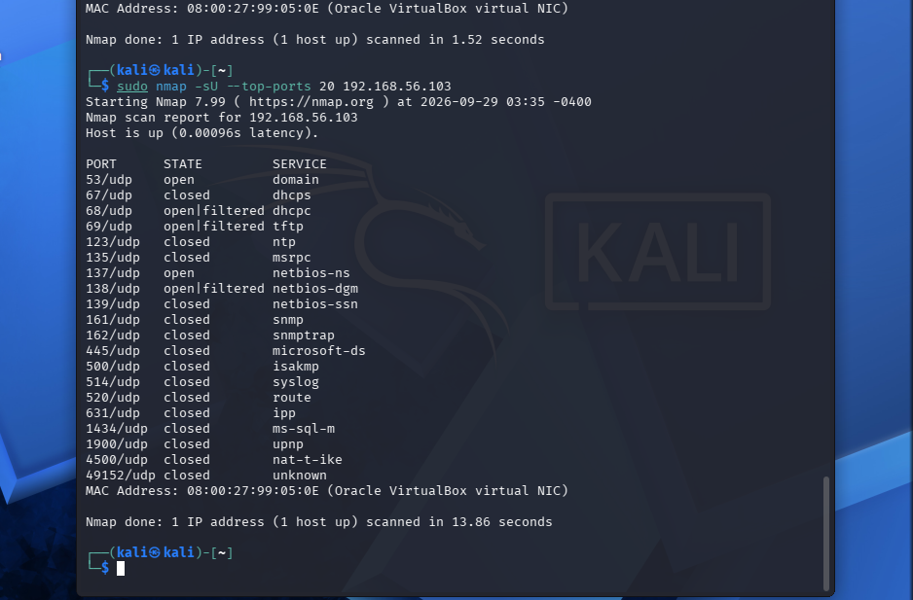

Bước 9. Phát hiện phiên bản dịch vụ
sudo nmap -sV 192.168.56.103
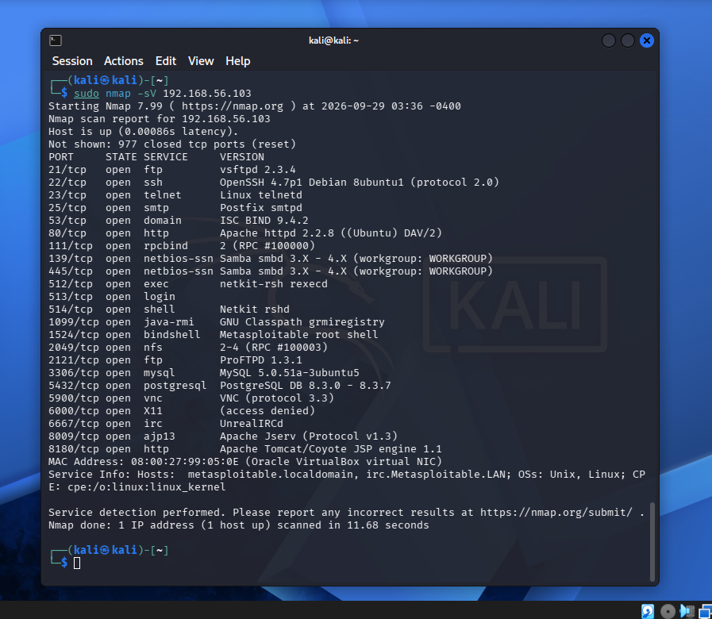

Bước 10. OS fingerprinting và quét tổng hợp
sudo nmap -O 192.168.56.103
sudo nmap -A 192.168.56.103
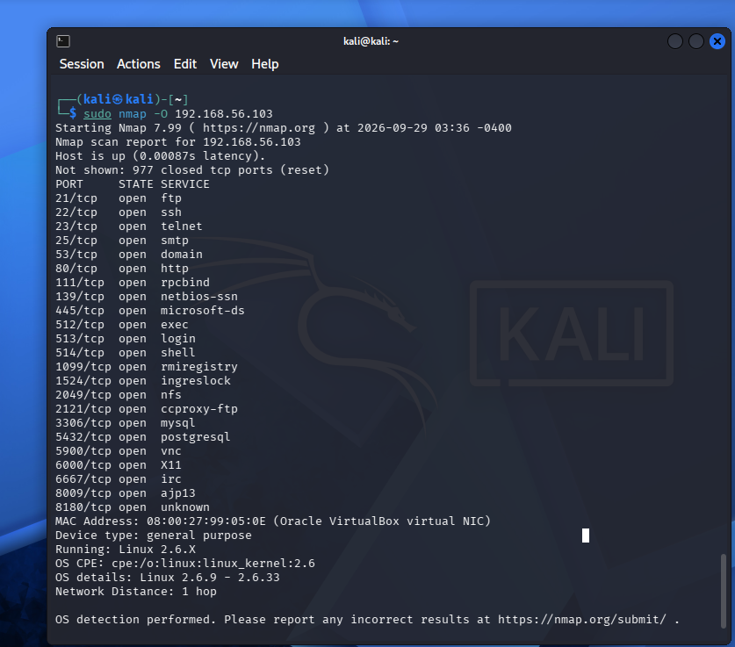
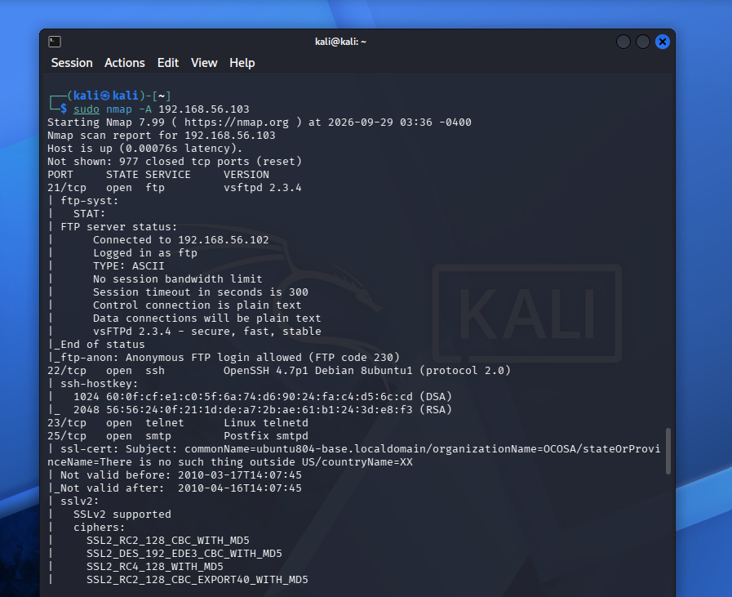
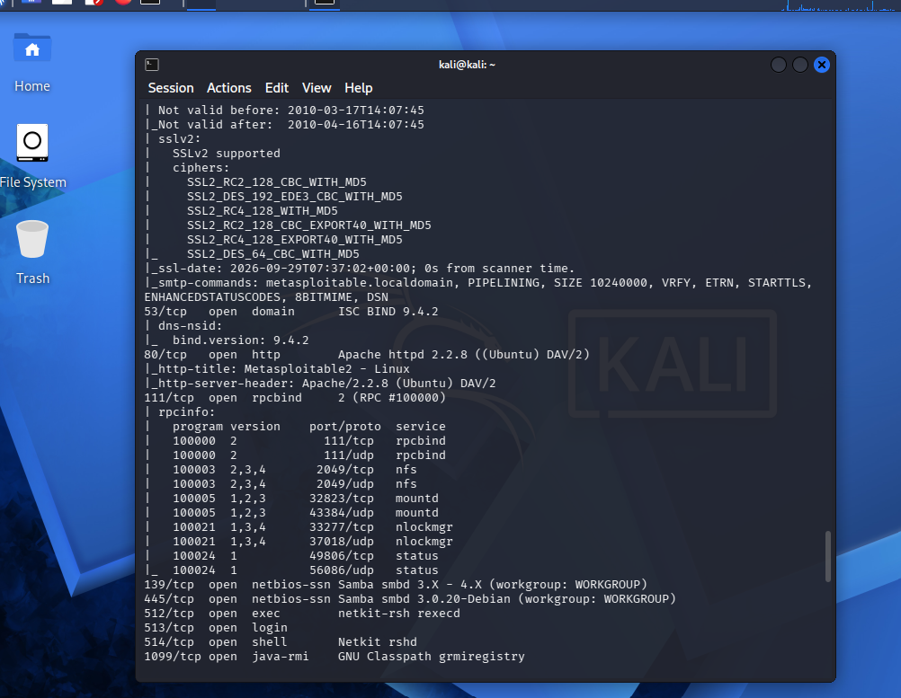
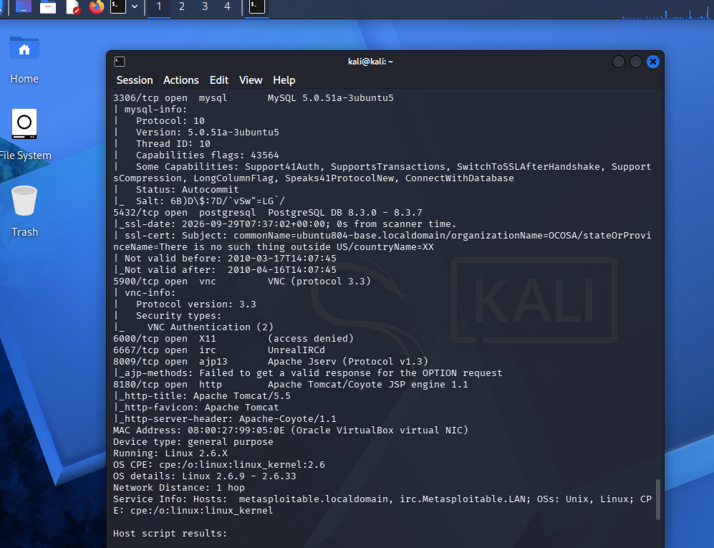Ghi OS guess, độ tin cậy nếu có, traceroute, default scripts, phiên bản dịch vụ. -A thường tạo nhiều probe và thời gian/lưu lượng hơn -sV riêng lẻ. OS guess không phải bằng chứng tuyệt đối.

Bước 11. NSE SMB: thông tin và MS17-010
sudo nmap -p 445 --script smb-os-discovery 192.168.56.103
sudo nmap -p 445 --script smb-vuln-ms17-010 192.168.56.103
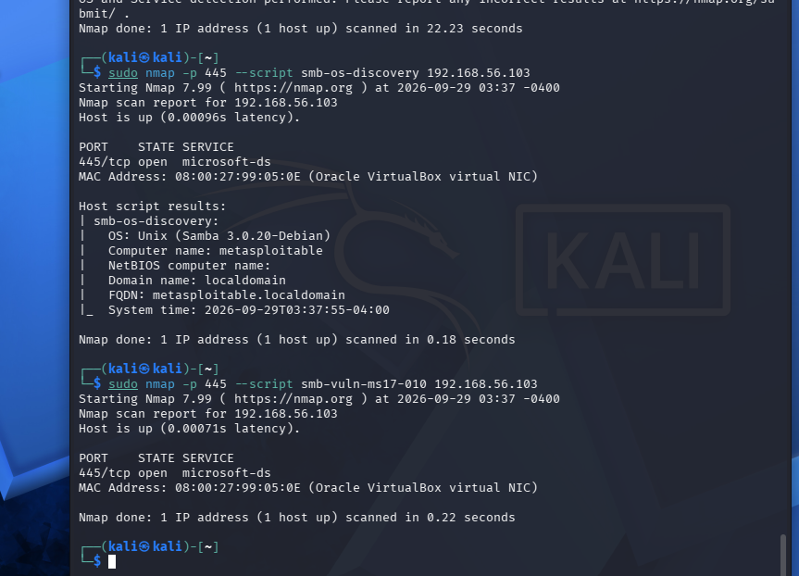

Bước 12. Lưu kết quả và chuyển đổi
mkdir -p ~/LAB4_Nmap && cd ~/LAB4_Nmap
nmap -sV 192.168.56.103 -oN services.txt
nmap -sV 192.168.56.103 -oX services.xml
nmap -p 445 192.168.56.103 -oG smb.txt
grep "445/open" smb.txt
sudo apt install xsltproc
xsltproc services.xml -o services.html
ls -lh services.txt services.xml smb.txt services.html
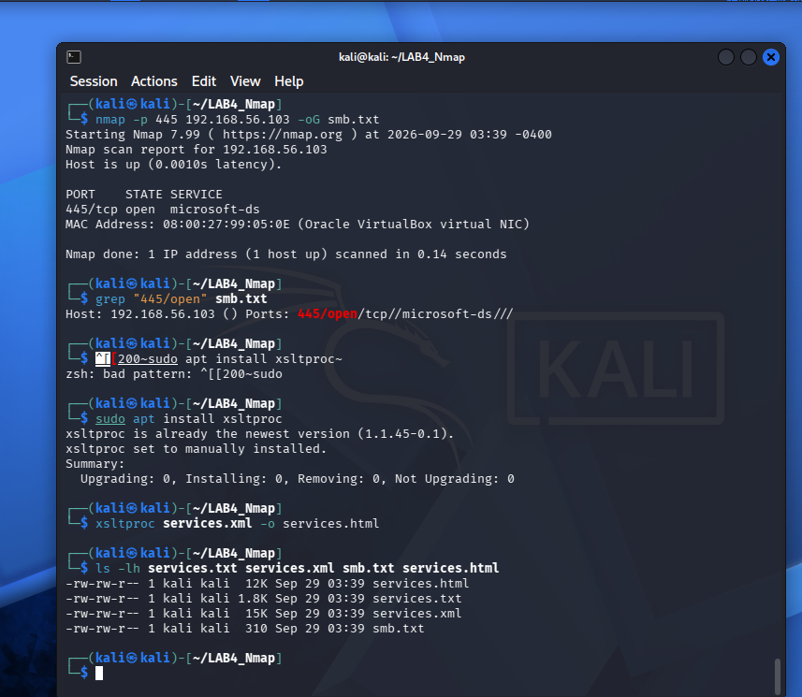
Nếu grep không in gì, kiểm tra 445/tcp có open không; không được coi là lỗi tạo tệp. Có thể mở services.html bằng trình duyệt.

Bước 13. Before/after hardening trên Windows VM hoặc dịch vụ test
Tài liệu yêu cầu một Windows VM của bạn hoặc dịch vụ test do giảng viên cung cấp trong Host-Only. Windows 11 x64 trong VMware trước đó KHÔNG tự động nằm trên VirtualBox Host-Only; cần cấu hình mạng tương thích trước khi dùng, hoặc chọn một dịch vụ test hợp lệ khác. Không tự ý thay đổi dịch vụ hệ thống Windows thật.
1. Quét trước khi thay đổi
Trên Kali, chạy:
nmap -sV -p 80 192.168.56.103 -oN before.txt
Lưu kết quả để đối chiếu.
2. Tắt dịch vụ Apache
Trên Metasploitable 2, chạy:
sudo /etc/init.d/apache2 stop
Nhập mật khẩu msfadmin nếu được yêu cầu.
3. Quét lại sau khi thay đổi
Quay lại Kali, chạy:
nmap -sV -p 80 192.168.56.103 -oN after.txt
4. So sánh kết quả
diff -u before.txt after.txt
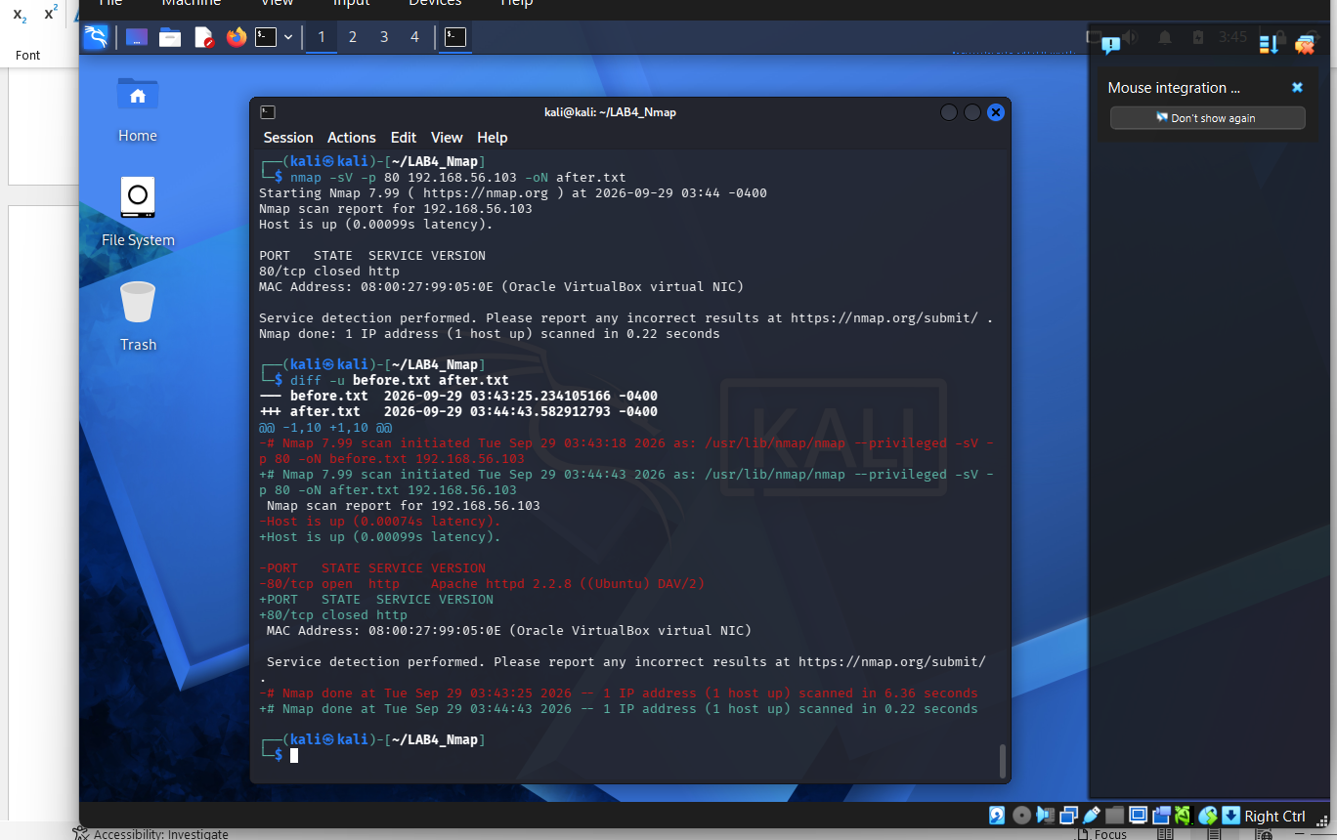

C. TRẢ LỜI ĐẦY ĐỦ 10 CÂU HỎI PHÂN TÍCH

1. Phân biệt open, closed, filtered và ví dụ
open: có dịch vụ lắng nghe và phản hồi phù hợp (ví dụ SSH 22). closed: host có thể truy cập nhưng không có dịch vụ lắng nghe, thường trả RST (ví dụ cổng 9999). filtered: firewall/bộ lọc cản probe nên Nmap không xác định mở hay đóng (ví dụ firewall DROP TCP 445).

2. Vì sao -sS cần quyền cao hơn -sT?
-sT gọi API connect() thông thường để hoàn tất bắt tay TCP; -sS tự tạo/gửi SYN và xử lý SYN/ACK/RST bằng raw packet nên thường cần sudo/root hoặc quyền tương đương.

3. Vì sao FIN/Xmas/NULL khó diễn giải?
Phản ứng phụ thuộc TCP/IP stack và firewall; một số hệ điều hành không tuân theo cách phản hồi kỳ vọng hoặc thiết bị lọc loại bỏ probe. Không có phản hồi được ghi open|filtered, không khẳng định cổng mở.

4. ACK scan khác SYN scan ở đâu?
-sS kiểm tra trạng thái cổng open/closed/filtered; -sA chủ yếu xác định đường đi ACK có bị lọc hay không: unfiltered nghĩa ACK đến đích và nhận RST, không đồng nghĩa cổng open.

5. Vì sao UDP scan chậm, nhiều open|filtered?
UDP không có handshake; cổng không phản hồi có thể mở hoặc bị lọc. Nmap phải chờ timeout/retry; ICMP Port Unreachable có thể bị giới hạn tốc độ.

6. Vai trò -sV trong quản lý lỗ hổng
-sV lấy tên sản phẩm/phiên bản dịch vụ, giúp đối chiếu bản vá, cấu hình và advisory. Chỉ biết port 80 không cho biết Apache/nginx/phiên bản hay thành phần web thực tế; banner có thể sai hoặc bị ẩn.

7. Giới hạn OS fingerprinting
Dựa trên dấu vân tay phản hồi mạng; firewall, NAT, VM, thiếu cổng open/closed hoặc hệ điều hành tùy biến làm giảm độ tin cậy. Cần đối chiếu thêm với chứng cứ từ host hoặc dịch vụ.

8. NSE timeout có nghĩa không có lỗ hổng?
Không. Timeout có thể do lọc mạng, quá tải, cấu hình giao thức hoặc script không tương thích. Chỉ kết luận trong phạm vi output thực tế và kiểm tra bổ sung khi cần.

9. Before/after chứng minh hardening thế nào?
Cùng một lệnh, cùng mục tiêu và điều kiện: một cổng open chuyển closed sau khi tắt dịch vụ hoặc filtered sau khi bật rule chặn là bằng chứng thay đổi quan sát được. Cần kèm cấu hình thay đổi và kiểm tra chức năng để tránh kết luận quá mức.

10. Ba cấu hình giảm bề mặt tấn công
(1) Tắt/gỡ dịch vụ không cần thiết; (2) firewall mặc định từ chối, chỉ cho phép IP/port cần thiết; (3) cập nhật bản vá, giới hạn dịch vụ vào mạng quản trị/loopback và dùng xác thực mạnh.

D. BÀI TẬP BỔ SUNG — LỆNH, BẢNG VÀ HƯỚNG DẪN ĐÁNH GIÁ

14.1.1. So sánh -sT, -sS và -sA
nmap -sT 192.168.56.103
sudo nmap -sS 192.168.56.103
sudo nmap -sA 192.168.56.103
Loại | open | closed | filtered / unfiltered
-sT | [23] | [977] | Không ghi nhận filtered
-sS | [23] | [977] | Không ghi nhận filtered
-sA | Không xác định | Không xác định | 1.000 unfiltered
Không so sánh số “open” của -sA như -sS: ACK không phân loại open/closed.

14.1.2. Quét 65535 cổng và so sánh mặc định
sudo nmap -sS 192.168.56.103 -oN default_tcp.txt
sudo nmap -sS -p- 192.168.56.103 -oN all_tcp.txt

Thông số | Kết quả
IP mục tiêu | 192.168.56.103
Tổng số cổng quét | 1.000
Cổng mở | 23
Cổng đóng | 977
Thời gian | 0,45 giây

Đối chiếu danh sách port open trong hai file. Có cổng chỉ xuất hiện ở lần quét đầy đủ hay không phải lấy từ output, không đoán.
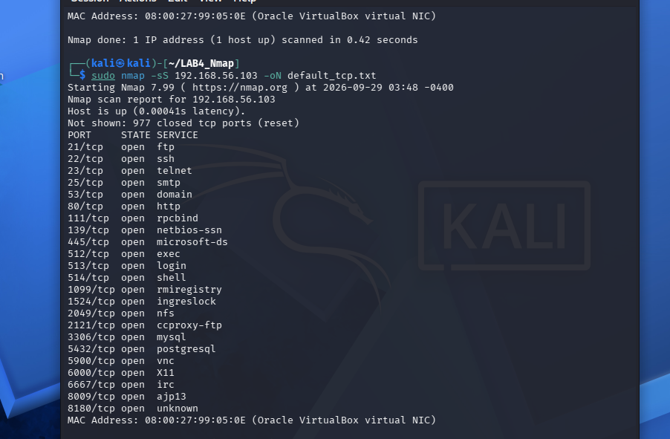
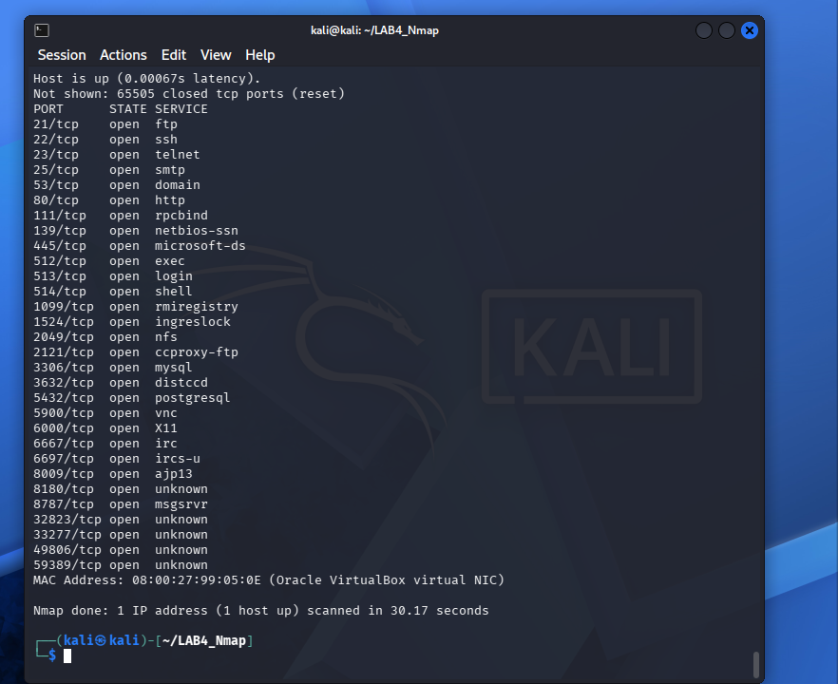

14.1.3. Tra cứu dịch vụ cũ và CVE
sudo nmap -sV 192.168.56.103 -oN versions.txt
Chọn một dòng VERSION thực tế, tra cứu bản tin bảo mật của nhà sản xuất hoặc NVD, đối chiếu chính xác phiên bản và điều kiện ảnh hưởng; không tự khẳng định CVE chỉ từ banner.
Dịch vụ/phiên bản | CVE tham khảo | Điều kiện áp dụng | Nguồn
vsftpd 2.3.4 (21/tcp) | CVE-2011-2523 | Bản phân phối bị cài backdoor, được tải trong khoảng 30/06–03/07/2011 | NVD

14.1.4. So sánh NSE trên Metasploitable và Windows cập nhật
sudo nmap -p445 --script smb-vuln-ms17-010 192.168.56.103
sudo nmap -p445 --script smb-vuln-ms17-010 <IP_WINDOWS_VM>
Chỉ chạy lệnh thứ hai khi Windows VM thuộc mạng lab và được phép. Kết luận riêng từng máy theo output; không có phản hồi không có nghĩa an toàn.

14.1.5. Decoy scan và ý nghĩa phòng thủ
Chỉ thực hiện trong mạng cô lập của chính bạn; chọn IP decoy thuộc các VM test bạn quản lý, không dùng địa chỉ bên ngoài. Ghi nhận log tại đích nếu có.
sudo nmap -sS -p 22,80 192.168.56.103
sudo nmap -sS -p 22,80 -D 192.168.56.102,ME 192.168.56.103
Decoy có thể làm log xuất hiện thêm IP nguồn giả, không bảo đảm ẩn danh; IDS/firewall cần đối chiếu luồng, tương quan thời gian và kiểm soát nguồn mạng. Nếu môi trường không cho phép IP decoy phù hợp, chỉ phân tích cơ chế.
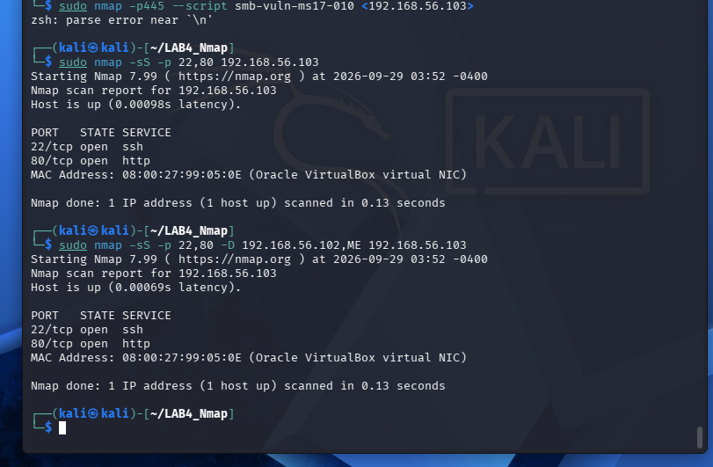

14.1.6. Xuất đồng thời ba định dạng
sudo nmap -sV 192.168.56.103 -oA lab4_full
ls -lh lab4_full.nmap lab4_full.xml lab4_full.gnmap
.nmap: dễ đọc; .xml: phân tích bằng phần mềm; .gnmap: lọc văn bản nhanh (định dạng cũ).

14.2. Lập bản đồ dịch vụ /24
sudo nmap -sn 192.168.56.0/24 -oN discovery.txt
Chỉ quét -sV từng VM thuộc quyền quản lý được tìm thấy; không quét bừa các host không thuộc lab.
sudo nmap -sV 192.168.56.103 -oN metasploitable_services.txt
Host | Port open | Dịch vụ / Version | Rủi ro | Khuyến nghị
192.168.56.103 | 21/tcp | FTP / vsftpd 2.3.4 | Truyền thông tin xác thực không mã hóa; cần kiểm tra phiên bản | Tắt FTP nếu không cần, ưu tiên SFTP
192.168.56.103 | 23/tcp | Linux telnetd | Telnet truyền dữ liệu không mã hóa | Tắt Telnet, sử dụng SSH
192.168.56.103 | 80/tcp | Apache 2.2.8 | Phiên bản cũ, cần đánh giá lỗ hổng và cấu hình | Nâng cấp, tắt dịch vụ nếu không sử dụng
192.168.56.103 | 3306/tcp | MySQL 5.0.51a-3ubuntu5 | Cơ sở dữ liệu lộ cổng mạng | Giới hạn truy cập bằng firewall, cập nhật phiên bản

E. TRẢ LỜI 4 CÂU HỎI PHÂN TÍCH BỔ SUNG

11. Vì sao quét 65535 cổng chậm hơn? Khi nào cần?
Quét đầy đủ cần nhiều probe hơn mặc định 1.000 cổng, thêm timeout/retry trên cổng filtered. Dùng khi kiểm kê đầy đủ dịch vụ, nghi ngờ dịch vụ chạy cổng không phổ biến hoặc xác nhận kết quả trong phạm vi được phép.

12. Decoy (-D), fragmentation (-f) và phòng thủ
Decoy trộn địa chỉ nguồn mồi vào luồng quét, làm nhiễu log nguồn; fragmentation chia nhỏ gói IP, có thể gây khó cho bộ lọc kém tái lắp. IDS/firewall cần chuẩn hóa/tái lắp gói, phát hiện mẫu quét theo luồng và tương quan log, kết hợp lọc chống giả mạo.

13. Vì sao -oA hữu ích?
Một lần quét tạo .nmap để đọc, .xml để xử lý bằng công cụ, .gnmap để lọc nhanh; các file cùng thời điểm/đối tượng hỗ trợ lưu vết và tái kiểm tra.

14. Tất cả cổng filtered gợi ý gì?
Có thể firewall/ACL đang DROP probe, thiết bị trung gian lọc, host không phản hồi hoặc đường đi có vấn đề. Không đủ bằng chứng kết luận toàn bộ dịch vụ đã đóng; kiểm tra ping/ARP, quy tắc firewall và quét được phép từ vị trí khác.

